Міністерство освіти і науки України

Національний технічний університет України «Київський політехнічний інститут імені Ігоря Сікорського"

Факультет інформатики та обчислювальної техніки

Кафедра інформатики та програмної інженерії

Звіт

з лабораторної роботи № 1 з дисципліни «Алгоритми та структури даних-1. Основи алгоритмізації»

«Дослідження лінійних алгоритмів»

Варіант 16

Виконав студент ІП-11 Кузьменков Дмитро Олегович

(шифр, прізвище, ім'я, по батькові)

Перевірив

( прізвище, ім'я, по батькові)

Київ 2021

**Лабораторна робота 1**

**Дослідження лінійних алгоритмів**

**Мета**: дослідити лінійні програмні специфікації для подання перетворювальних операторів та операторів суперпозиції, набути практичних навичок їх використання під час складання лінійних програмних специфікацій.

**Варіант 16**

Відомо значення температури за шкалою Цельсія. Знайти відповідне значення температури за шкалою Фаренгейта, Кельвіна.

1. **Постановка задачі:**

Задане значення температури по Цельсію (°C) треба перевести у відповідне значення температури за шкалою Фаренгейта (°F) та Кельвіна (°K) за формулами **°F = °C * 1,8 + 32** та **°K = °C + 273,15** відповідно. Результатом має бути два значення температури за шкалами Фаренгейта та Кельвіна, що відповідають заданому значенню температури за шкалою Цельсія.

# Побудова математичної моделі. Складемо таблицю імен змінних:

|  |  |  |  |
| --- | --- | --- | --- |
| Змінна | Тип | Ім’я | Призначення |
| Значення температури по Цельсію | Дійсне | c | Початкове дане |
| Значення температури по Фаренгейту | Дійсне | f | Результат |
| Значення температури по Кельвіну | Дійсне | k | Результат |

Таким чином, формулювання задачі зводиться до визначення значення температури по Фаренгейту (f := c * 1,8 + 32) та по Кельвіну (k := c + 273,15).

Крок 1. Визначимо значення по Цельсію.

Крок 2. Обчислемо значення по Фаренгейту за формулою.

Крок 3. Обчислемо значення по Кельвіну за формулою

1. **Псевдокод:**

*Крок1*

# Початок

1. Знайти значення за шкалою Фаренгейта
2. Знайти значення за шкалою Кельвіна

**Кінець**

*Крок2*

# Початок

1. f := c * 1,8 + 32
2. Знайти значення за шкалою Кельвіна

**Кінець**

*Крок3*

**Початок**

1. f := c * 1,8 + 32
2. k := c + 273,15

**Кінець**

**4. Блок-схема:**

|  |  |  |
| --- | --- | --- |
|  |  |  |

**5. Випробування алгоритму:**

|  |  |
| --- | --- |
| **Блок** | **Дія** |
|  | Початок |
| **1** | Введення с = 25 |
| **2** | f := 25 * 1,8 + 32 |
| **3** | k := 25 + 273,15 |
| **4** | Виведення: °F=77 |
| **5** | Виведення: °K=298.15 |
|  | Кінець |

**6. Код:**

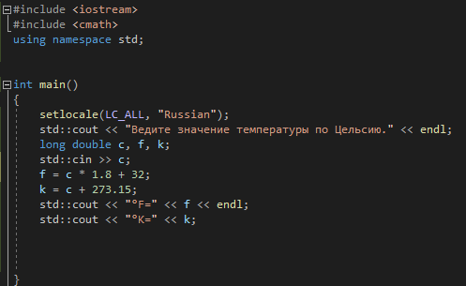

**7. Результат:**

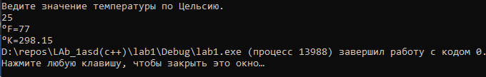

**Висновок:** Виконуючи лабораторну роботу, я дослідив лінійні програмні специфікації для подання перетворювальних операторів та операторів суперпозиції, набув практичних навичок їх використання під час складання лінійних програмних специфікацій. Побудував алгоритм, що переводить значення температури по Цельсію у Кельвіни та Фаренгейти за допомогою формул.